РАБОЧАЯ ПРОГРАММА
по учебному предмету
«Изобразительное искусство»

Учитель | Гольчикова Елена Васильевна
Класс | 5
Всего часов в год | 68
Всего часов в неделю | 2

Планируемые результаты освоения учебного предмета.
Учащиеся должны знать:
- истоки и специфику образного языка декоративно-прикладного искусства;
- особенности уникального крестьянского искусства (традиционность, связь с природой, коллективное начало, масштаб космического в образном строе рукотворных вещей, множественность вариантов (варьирование) традиционных образов, мотивов, сюжетов);
- семантическое значение традиционных образов, мотивов (древо жизни, конь, птица, солярные знаки);
- несколько народных художественных промыслов России, различать их по характеру росписи, пользоваться приемами традиционного письма при выполнении практических заданий (Гжель, Хохлома, Городец, Полхов-Майдан, Жостово, Борисовская керамика).
Учащиеся научатся:
- различать по стилистическим особенностям декоративное искусство разных времен (например, Древнего Египта, Древней Греции, Китая, средневековой Европы, Западной Европы 17 в.);
- различать по материалу, технике исполнения современное декоративно-прикладное искусство (художественное стекло, керамика, ковка, литье, гобелен, батик и т.д.);
- выявлять в произведениях декоративно-прикладного искусства (народного, классического, современного) связь конструктивных, декоративных, изобразительных элементов; единство материала, формы и декора.
В процессе практической работы на уроках учащиеся получат возможность научиться :
- умело пользоваться языком декоративно-прикладного искусства, принципами декоративного обобщения;
- передавать единство формы и декора (на доступном для данного возраста уровне);
- умело выстраивать декоративные, орнаментальные композиции в традиции народного искусства на основе ритмического повтора изобразительных или геометрических элементов;
- создавать художественно-декоративные проекты предметной среды, объединенные единой стилистикой (предметы быта, мебель, одежда, детали интерьера определенной эпохи);
- владеть практическими навыками выразительного исполнения фактуры, цвета, формы, объема, пространства в процессе создания в конкретном материале плоскостных или объемных декоративных композиций;
- владеть навыком работы в конкретном материале, витраж, мозаика батик, роспись и т.п.).

Содержание учебного предмета
«ДЕКОРАТИВНО-ПРИКЛАДНОЕИСКУССТВО В ЖИЗНИ ЧЕЛОВЕКА»
Древние корни народного искусства (8 часов)
Древние образы в народном искусстве
Убранство русской избы.
Внутренний мир русской избы.
Конструкция и декор предметов народного быта.
Русская народная вышивка.
Народный праздничный костюм.
Народные праздничные обряды.
Связь времен в народном искусстве (8 часов)
Древние образы в современных народных игрушках.
Искусство Гжели.
Городецкая роспись.
Хохлома.
Жостово. Роспись по металлу.
Щепа. Роспись по лубу и дереву. Тиснение и резьба по бересте.
Роль народных художественных промыслов в современной жизни.
Декор - человек, общество, время (11 часов)
Зачем людям украшения.
Роль декоративного искусства в жизни древнего общества.
Одежда «говорит » о человеке.
О чем рассказывают нам гербы и эмблемы.
Роль декоративного искусства в жизни человека и общества.
Декоративное искусство в современном мире (7 часов)
Современное выставочное искусство.
Ты сам - мастер.

Тематическое планирование
№  урока | Тема урока | Количество часов
1 | Древние образы в народном искусстве. | 1
2 | Убранство русской избы. | 1
3 | Внутренний мир русской избы. | 1
4  5 | Внутренний мир русской избы  Конструкция и декор предметов народного быта Русская прялка | 1  1
6 | Русская народная вышивка | 1
7 | Народный праздничный костюм. | 1
8 | Народные праздничные обряды. | 1
9 | Древние образы в современных народных игрушках. | 1
10 | Искусство Гжели. | 1
11 | Городецкая роспись. | 1
12 | Хохлома. | 1
13 | Хохлома. | 1
14 | Жостово. Роспись по металлу. | 1
15 | Каргопольская народная игрушка. | 1
16 | Роль народных художественных промыслов в современной жизни. | 1
17 | Зачем людям украшения. | 1
18 | Роль декоративного искусства в жизни древнего общества. | 1
19  20 | Роль декоративного искусства в жизни древнего общества.  Одежда говорит о человеке. Древний Китай. | 2
21 | Одежда говорит о человеке. Древний Китай. | 1
22 | Одежда говорит о человеке. Западная Европа. | 1
23 | Одежда говорит о человеке. Западная Европа. | 1
24 | О чем рассказывают гербы и эмблемы. | 1
25 | О чем рассказывают гербы и эмблемы. | 1
26 | О чем рассказывают гербы и эмблемы. | 1
27 | Роль декоративного искусства в жизни человека и общества. | 1
28 | Современное выставочное искусство. | 1
29 | Ты сам – мастер ДПИ. Лоскутная аппликация или коллаж. | 1
30 | Промежуточная аттестация. Итоговая диагностическая работа. | 1
31 | Работа над ошибками. | 1
32 | Праздничные народные гуляния. | 1
33 | Ты сам – мастер Изготовление куклы – берегини. | 1
34 | Ты сам – мастер ДПИ. Нарядные декоративные вазы | 1

Итоговая контрольная работа
«Декоративно-прикладное искусство в жизни человека».
Задание А.
1. Название гжельского сосуда, имеющего круглое тулово с отверстием посередине.
а) Кувшин;
б) кумган;
в) квасник;
г) чайник.
2. Народный праздник, на котором по традиции сжигается соломенное чучело?
А) Масленица В) Святки
С) Крещение D) Первомай
3. Назовите российский город, известный с конца XIX в. своей расписной деревянной посудой.
а) Сергиев Посад;
б) Палех;
в) Хохлома;
г) Хотьково.
4 . Назовите город в Московской губернии, где зародилось фаянсовое и фарфоровое производство.
а) Вербилкин;
б) Хотьково;
в) Павлов Посад;
г) Гжель.
5. Название гжельского сосуда, имеющего круглое тулово с отверстием посередине.
а) Кувшин;
б) кумган;
в) квасник;
г) чайник.
6. Какой предмет верхней одежды был наиболее распространен у мужчин-россиян в XVII в.?
а) Опашень;
б) охабень;
в) ферязь;
г) кафтан.
7. Какой предмет верхней одежды был наиболее распространен у женщин-россиянок в XVII в.?
а) Сарафан;
б) летник;
в) опашень;
г) душегрей.
8. Какой русский город с конца XIX в. прославился своими глиняными игрушками?
а) Сергиев Посад;
б) Мстера; в) Гжель; г) Хотьково.
9. Название хохломского узора.
а) Пупавки;
б) букеты;
в)кудрина;
г) мальва.
10. Как в восточнославянской мифологии называется дух дома:
а) леший;
б) кикимора;
в) домовой;
г) злыдень.
Оценка: 1 балл за правильный ответ. Максимально – 10 баллов.

Задание Б
1. Закончи предложение
Узор, построенный на ритмическом чередовании объектов изображения, называется…
2. Вставь пропущенное слово.
Керамика – это изделия и материалы из … и ее смесей, закрепленных обжигом.
3. В прикладном искусстве Древней Руси часто встречаются изображения птиц и животных. Соедини линиями названия животных и птиц с их символическим значением.
Символ солнца Петух
Символ непрерывности жизни Конь
Предвестник зари и солнца Древо жизни
4. Перерисуй символы и соедини линиями символические изображения с их значением.

Солнце, огонь
Союз или противостояние двух начал
Земля плодородие
5. Закончи предложение.
Создание произведений народного искусства в определенных традициях на продажу называется…
Оценка: 2 балла за задания 1, 2, 5
1 балл за каждый правильный ответ в заданиях 3, 4.
Максимально: 12 баллов

Задание В
1. Соотнеси изображение предмета ДПИ с названием промысла.
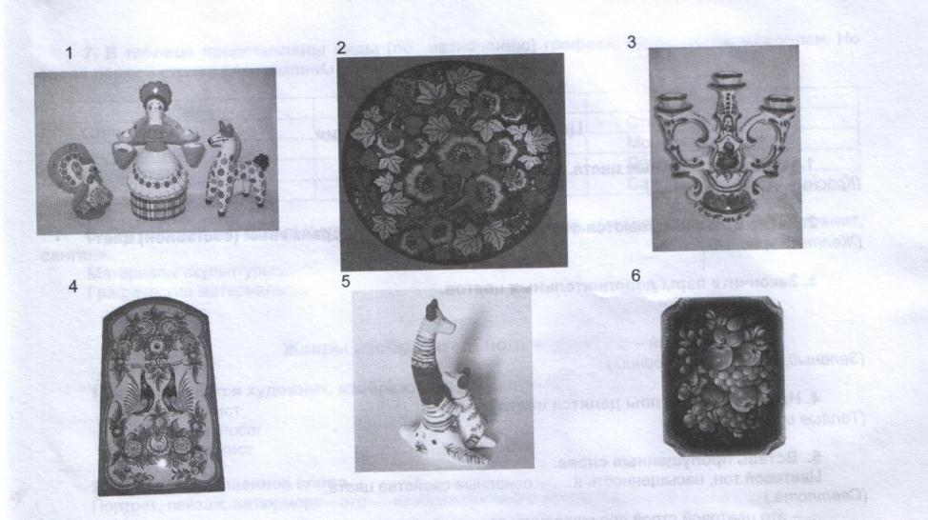

Жостово
Городец
Филимоновская игрушка
Хохлома
Гжель
Дымковская игрушка

2. Соотнеси изображение орнамента с его видом
 1 2 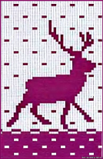 3
Растительный
Животный
Геометрический
Оценка: 2 балла за каждое правильное соотнесение. Максимально: 16 баллов

Задание Г
Почему на твой взгляд, до сих пор живут и развиваются народные художественные промыслы. (Приведите примеры)
Оценка: 5 баллов за логически выстроенный ответ, 2 балла за каждый пример (до 5 примеров), 3 балла за отсутствие грамматических ошибок.
Максимально: 18 баллов.
Задание Д
Филворд. Найди в сетке загаданные слова, относящиеся к декоративно-прикладному народному искусству.
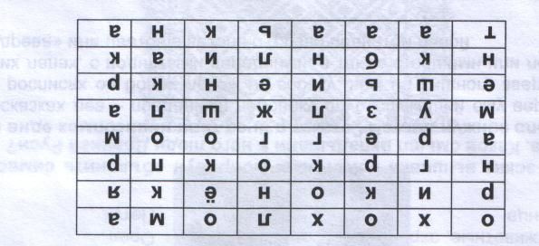

Оценка: 2 балла за каждое угаданное слово. Максимально: 10 баллов

Задание Е
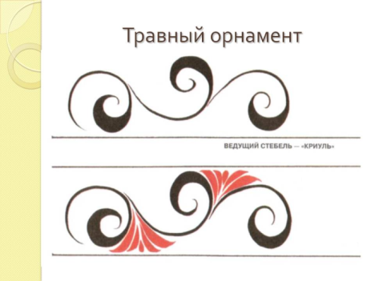
Срисуй узор орнамента, используя цветные карандаши. Подпиши название промысла.
Оценка: 5 баллов за рисунок узора, 2 балла за аккуратность и точность, 2 балла за правильное название промысла. Максимально 9 баллов.

Максимальное количество баллов за задания – 75 баллов
«5» - от 60 до 100 баллов
«4» - от 38 до 59 баллов
«3» - от 25 баллов до 37
«2» - меньше 25 баллов

Ключи к заданиям.
Задание А
1-в, 2-а, 3-в, 4-г, 5-в, 6-г,ь 7-а, 8-а, 9-в, 10-в
Задание Б
1. Узор, построенный на ритмическом чередовании объектов изображения, называется орнамент
2. Керамика – это изделия и материалы из глины и ее смесей, закрепленных обжигом.
3. Символ солнца Конь
Символ непрерывности жизни Древо жизни
Предвестник зари и солнца Петух
4.

Солнце, огонь Союз или противостояние двух начал Земля плодородие
5. Создание произведений народного искусства в определенных традициях на продажу называется промысел
Задание В
1.
Жостово 6
Городец 4
Филимоновская игрушка 5
Хохлома 2
Гжель 3
Дымковская игрушка 1
2.
Растительный 1
Животный 3
Геометрический 2
Задание Г
Примерный ответ:
В работах современных художников сохраняется преемственность традиций. Например, игрушки народного промысла Гжель, современные художники расписывают теми же узорами, что ив древности.
Задание Д
Орнамент, хохлома, ярмарка, конек, игрушка, кокошник, Гжель, резьба, Полкан, глина
Задание Е
Хохлома

